ANNONCES du 16 au 24 février 2019

(1ère quête pour la paroisse / 2ème quête pour l'éducation de la foi )
…..........................
Samedi 16/02 : 18h, messe à Bettrechies
Dimanche 17/02 : 10h30, messe à Bavay

Lundi 18/02 : 16h30, Chapelet pour le Sacerdoce à l'église de Hon.
18h30, messe à La Longueville - presbytère

Mardi 19/02 :9h, messe au presbytère – La Longueville
Caté vacances – maison paroissiale

Mercredi 20/02 : 9h, messe au presbytère – La Longueville

Jeudi 21/02 : 14h, avec l' Evangile de st-Matthieu chez
Hélène Sourisse – La Longueville

Vendredi 22/02 : 9h, messe à l'église de Louvignies

Samedi 23/02 : 18h, messe à Houdain-Lez-Bavay
Dimanche 24/02 : 10h30, messe à Bavay – Eveil à la Parole
11h30, baptême d' Achille

Pendant le Carême auront lieu des messes à domicile chez les personnes ayant des difficultés à se déplacer. Si vous en souhaiter une pour vos proches, vos amis ou vos voisins, vous pouvez prévenir - la Maison paroissiale 03 27 63 13 38
- Brigitte Lhussier 06 89 32 14 28
- Sylvie Poiriez 03 27 57 98 46

Les livrets de Carême « Donne-moi 1/4 d'heure »
sont disponibles au prix de 2 €

* L'équipe Aumônerie de Bavay vous remercie pour votre générosité lors de la vente de pâtisseries ( 168€ ont été collectés ) .

Paroisse Dimanche 17 février 2019
St-Pierre-en-Bavaisis

Évangile de Jésus Christ selon saint Luc

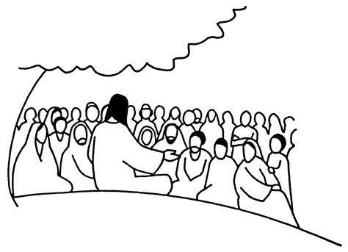
En ce temps-là, Jésus descendit de la montagne avec les Douze
et s’arrêta sur un terrain plat. Il y avait là un grand nombre de ses disciples, et une grande multitude de gens venus de toute la Judée, de Jérusalem, et du littoral de Tyr et de Sidon. Et Jésus, levant les yeux sur ses disciples, déclara :
« Heureux, vous les pauvres, car le royaume de Dieu est à vous.
Heureux, vous qui avez faim maintenant, car vous serez rassasiés.
Heureux, vous qui pleurez maintenant, car vous rirez.
Heureux êtes-vous quand les hommes vous haïssent et vous excluent, quand ils insultent et rejettent votre nom comme méprisable, à cause du Fils de l’homme.
Ce jour-là, réjouissez-vous, tressaillez de joie,
car alors votre récompense est grande dans le ciel ;
c’est ainsi, en effet, que leurs pères traitaient les prophètes. Mais quel malheur pour vous, les riches, car vous avez votre consolation !
Quel malheur pour vous qui êtes repus maintenant, car vous aurez faim !
Quel malheur pour vous qui riez maintenant,
car vous serez dans le deuil et vous pleurerez !
Quel malheur pour vous lorsque tous les hommes disent du bien de vous ! C’est ainsi, en effet, que leurs pères traitaient les faux prophètes. »

